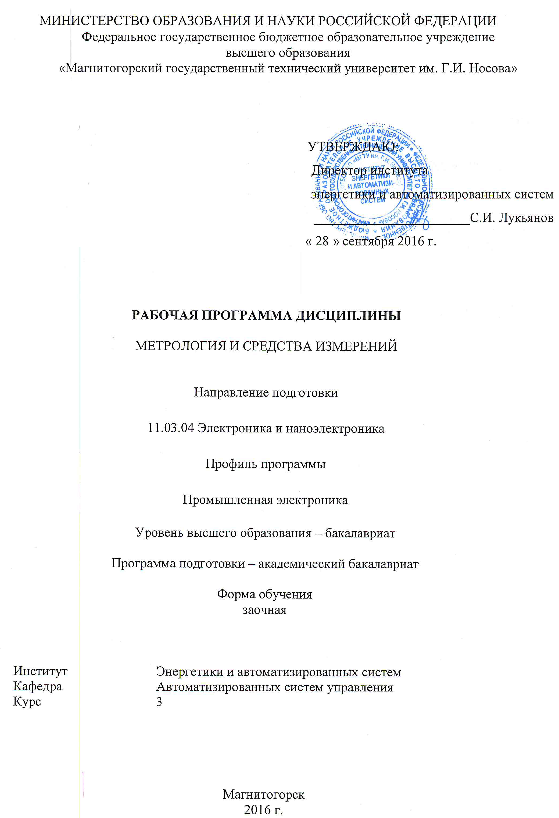
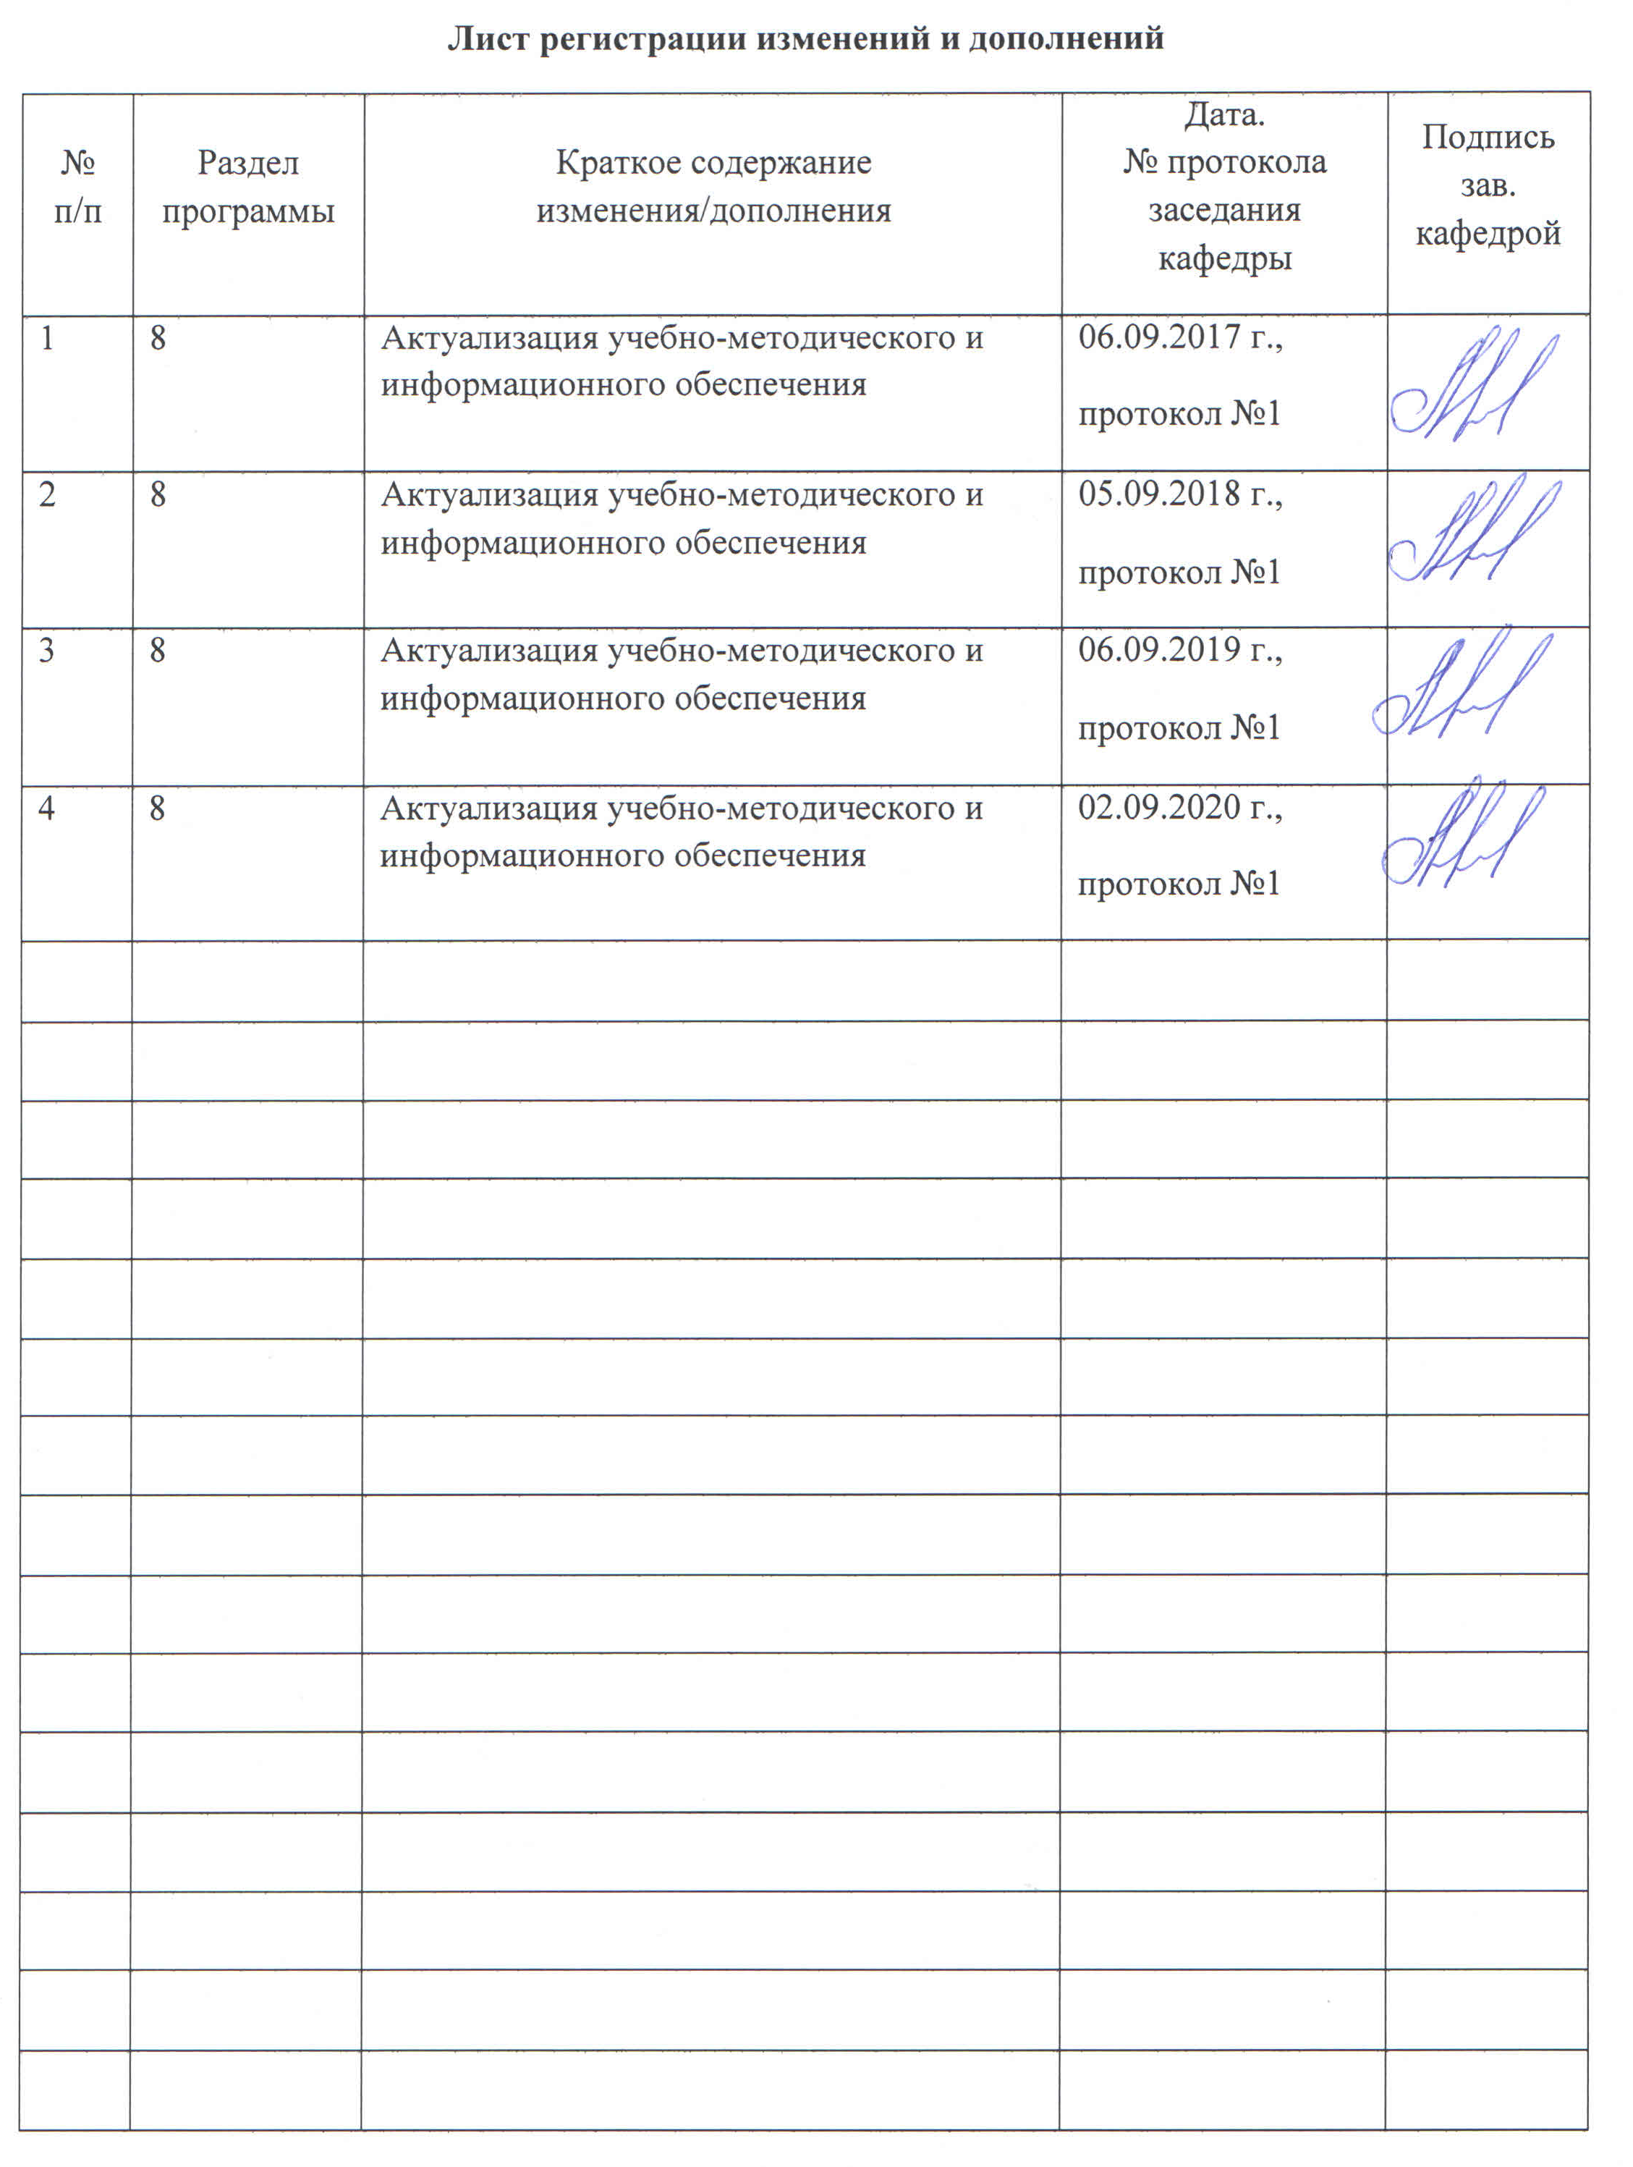
1 Цели освоения дисциплины
Целями освоения дисциплины «Метрология и средства измерений» являются: формирование знаний и умений, необходимых для выбора, создания, внедрения и эксплуатации автоматизированных средств технологических измерений, информационное и метрологическое обеспечение систем автоматизации; изучение основ метрологического обеспечения современной науки и техники; обладание знаниями в стандартизации, стандартах и успешном их использовании в практической деятельности; получение теоретический знаний в области сертификации.

2 Место дисциплины в структуре образовательной программы подготовки бакалавра

Дисциплина Б1.В.13 «Метрология и средства измерений» входит в базовую часть блока 1 образовательной программы.
Для изучения дисциплины необходимы знания (умения, владения), сформированные в результате изучения дисциплин:
- Б1.Б.9 «Математика»;
- Б1.Б.10 «Физика»;
- Б1.В.19 «Химия»;
- Б1.В.ДВ.09.01 «Введение в направление».

Перед началом изучения дисциплины студент должен обладать следующими знаниями, умениями и навыками:
знать:
- основные понятия из математики: производная, дифференциал, неопределённый интеграл, дифференциальные уравнения, ряды: общие сведения, ряды Фурье, разложение функций в ряд Фурье;
- основные положения из физики: физические величины и закономерности их взаимодействия, электрические явления, магнитные явления, электрические явления в твердом теле, термоэлектрические явления, полупроводники;
- основы метрологии, электрических и технологических измерений;
- типы промышленных объектов и их главные параметры;
- основные законы электротехники, основные определения, методы расчета электрических цепей;
уметь:
- выполнять эксперименты на действующих объектах по заданным методикам и обрабатывать результаты с применением современных информационных технологий и технических средств;
- пользоваться измерительными приборами;
- оценивать погрешности измерений;
- определять статические и динамические параметры простых технологических объектов; оформлять результаты расчетов и экспериментов;
- оценивать результаты измерения
владеть:
- основами теории вероятности;
- основами анализа электрических цепей;
- основами математической статистики;
- методологией анализа веществ;
- основными приемами обработки и представления экспериментальных данных;
- навыками самостоятельной работы с литературой и библиотечными каталогами;
- элементарными оценками погрешности измерений;
- приемами постановки простых экспериментов;
- навыками включения и отключения электрических приборов и потребителей, измерения электрических параметров, построения графиков, зависимостей.

Знания (умения, навыки), полученные при изучении данной дисциплины будут необходимы для изучения следующих дисциплин:
- Б1.В.16 «Основы обработки экспериментальных данных»;
- Б1.В.03 «Продвижение научной продукции»;
- Б1.В.12 «Методы и средства диагностирования».

3 Компетенции обучающегося, формируемые в результате освоения дисциплины и планируемые результаты обучения
В результате освоения дисциплины «Метрология и средства измерений» обучающийся должен обладать следующими компетенциями:

Структурный элемент  компетенции | Планируемые результаты обучения
ОПК-5 Способностью использовать основные приемы обработки и представления экспериментальных данных
Знать | - классификацию физических величин, методов, видов и средств измерения, погрешностей для получения экспериментальных данных;  - положения теории погрешностей, методы определения и нормирования метрологических характеристик средств измерений;  - принцип работы средств измерения электрических, магнитных и неэлектрических величин для получения экспериментальных данных.
Уметь | - использовать технические средства для измерения различных физических величин;  - рассчитывать погрешности измерения и средств измерения;  - обрабатывать результаты измерения
Владеть | - навыками работы с различными средствами измерения;  - навыками выбора средств измерения по заданным техническим характеристикам;  - навыками составлять структурные схемы средств измерения
ОПК-8 способностью использовать нормативные документы в своей деятельности
Знать | - классификацию стандартов, нормативных документов и т.д.;  - правила и порядок контроля соответствия разрабатываемых проектов и технической документации стандартам, техническим условиям и другим нормативным документам
Уметь | - разрабатывать проектную и техническую документацию;  - оформлять законченные проектно- конструкторские работы
Владеть | - навыками подготовки и составления обзоров и рефератов;  - навыками подготовки и составления научных публикаций и докладов на научных конференциях и семинарах
ПК-7 готовностью осуществлять контроль соответствия разрабатываемых проектов и технической документации стандартам, техническим условиям и другим нормативным документам
Знать | - стандарты, технические условия и другие нормативные документы и средства измерения в своей профессиональной области;  - методы контроля соответствия разрабатываемых проектов техническим условиям и другим нормативным документам с использованием средств измерения;  - методы работы со средствами измерения в своей профессиональной области
Уметь | - применять стандарты, технические условия и другие нормативные документы в своей профессиональной области;  - использовать средства измерения для контроля соответствия разрабатываемых проектов и технической документации стандартам, техническим условиям и другим нормативным документам;  - осуществлять контроль соответствия разрабатываемых проектов и технической документации стандартам, техническим условиям и другим нормативным документам
Владеть | - навыками работы со стандартами, техническими условиями и другими нормативными документами в своей профессиональной области;  - навыками контроля соответствия разрабатываемых проектов и технической документации стандартам, техническим условиям и другим нормативным документам;  - средствами измерения для контроля соответствия разрабатываемых проектов и технической документации стандартам, техническим условиям и другим нормативным документам

4 Структура и содержание дисциплины

Общая трудоемкость дисциплины составляет 4 зачетные единицы, 144 акад. часа, в том числе:
- контактная работа – 19,3 акад. часов:
- аудиторная – 18 акад. часов;
- внеаудиторная – 1,3 акад. часов
- самостоятельная работа – 120,8 акад. часов;
- контроль – 3,9 акад. часа.

Раздел/ тема  дисциплины | Курс | Аудиторная  контактная работа  (в акад. часах) |  |  | Самостоятельная работа (в акад. часах) | Вид самостоятельной  работы | Форма текущего контроля успеваемости и  промежуточной аттестации | Код и структурный  элемент  компетенции
Раздел/ тема  дисциплины | Курс | лекции | лаборат.  занятия | практич. занятия
Раздел 1. Основы метрологии | 3 |  |  |  |  |  |  | ОПК-5 - зув  ДПК-1 - зв
1.1 Основные понятия. Правовые основы. Метрологическое обеспечение. Единство измерений. Метрологические службы |  | 2/2И¹ |  |  | 5 | Самостоятельное изучение учебной литературы, конспекта лекции | Устный опрос
1.2 Измеряемые величины. Виды, методы измерений. Основные положения теории погрешностей. |  | 2 | 4/2И¹ |  | 30,8 | Самостоятельное изучение учебной литературы, подготовка к лабораторным занятиям, выполнение контрольной работы | Устный опрос  Контрольная работа
1.3 Средства измерения. Структурные схемы СИ. Выбор СИ |  | 1 | 2 |  | 10 |  | Устный опрос  Лабораторные работы
1.4 Измерение электрических величин |  | 1 |  |  | 5 |  | Устный опрос  Лабораторные работы
1.5 Измерение магнитных величин |  | 1 |  |  | 5 |  | Устный опрос  Лабораторные работы
1.6 Измерение неэлектрических величин |  | 1 | 4 |  | 10 |  | Устный опрос  Лабораторные работы
1.7 Измерительные информационные системы |  |  |  |  | 5 | Самостоятельное изучение учебной литературы | Устный опрос
Итого по разделу |  | 8/2И¹ | 10/2И¹ |  | 70,8
Раздел 2 Основы стандартизации | 3 |  |  |  |  |  |  | ДПК-1 - зув
2.1 Основные понятия. Цели стандартизации. История развития |  |  |  |  | 10 | Самостоятельное изучение учебной литературы | Устный опрос
2.2 Задачи, органы и службы стандартизации. Виды стандартов. Нормативные документы |  |  |  |  | 10 | Самостоятельное изучение учебной литературы | Устный опрос
2.3 Методические основы стандартизации. Принципы и методы |  |  |  |  | 10 | Самостоятельное изучение учебной литературы | Устный опрос
Итого по разделу |  |  |  |  | 30
Раздел 3 Основы сертификации | 3 |  |  |  |  |  |  | ДПК-1 - зув
3.1 Основные понятия, цели и объекты сертификации. История развития. Правовое обеспечение |  |  |  |  | 10 | Самостоятельное изучение учебной литературы | Устный опрос
3.2 Обязательная и добровольная сертификация. Схемы сертификации. Органы сертификации |  |  |  |  | 10 | Самостоятельное изучение учебной литературы | Устный опрос
Итого по разделу |  |  |  |  | 20
Итого по дисциплине: |  | 8/2И¹ | 10/2И¹ |  | 120,8 |  | Зачет с оценкой, контрольная работа
1 – Занятия проводятся в интерактивной форме

5 Образовательные технологии

Для реализации предусмотренных видов учебной работы в качестве образовательных технологий в преподавании дисциплины «Метрология и средства измерений» используются:
Традиционные образовательные технологии – информационная лекция (вводную лекцию, где дает первое представление о предмете и знакомство студентов с назначением и задачами курса); лекции – консультации, изложение нового материала сопровождается постановкой вопросов и дискуссией в поисках ответов на эти вопросы; лабораторные работы.
Технологии проблемного обучения – проблемные лекции является результатом усвоения полученной информации посредством постановки проблемного вопроса и поиска путей его решения; лабораторные работы с использованием проблемного обучение, которое заключается в стимулировании студентов к самостоятельной «добыче» знаний, необходимых для решения конкретной проблемы.
Информационно-коммуникационные образовательные технологии – в ходе проведения лекционных занятий предусматривается использование электронного демонстрационного материала (лекции-визуализации), использование Интернет ресурсов для промежуточных аттестаций и проверки остаточных знаний
Лекционный материал закрепляется в ходе лабораторных работ, на которых выполняются групповые или индивидуальные задания по пройденной теме.
Самостоятельная работа стимулирует студентов к самостоятельной проработке в процессе выполнения контрольных работ, а также в процессе подготовки к устному опросу, тестированию и итоговой аттестации.
В ходе проведения лекционных занятий предусматривается:
- использование электронного демонстрационного материала по современной измерительной технике;
- использование электронных учебников по отдельным темам занятий;
- встречи с представителями проектных и обслуживающих предприятий: ООО «ОСК», ООО «Информсервис ММК», ООО «КонсОМ»; предполагаемые темы встреч: «Инновации в области контрольно-измерительной техники», «Интеллектуальные мехатронные системы», «Диагностика и поверка средств измерений».
- активные и интерактивные формы обучения: вариативный опрос, дискуссии, устный опрос, контрольная работа, тестовый опрос, индивидуальная «защита» лабораторных работ и т.д.

6 Учебно-методическое обеспечение самостоятельной работы обучающихся

По дисциплине «Метрология и средства измерений» предусмотрена аудиторная и внеаудиторная самостоятельная работа обучающихся.
Аудиторная самостоятельная работа студентов предполагает выполнение и защиту лабораторных работ, решение контрольных задач.

Перечень лабораторных работ | Вопросы к защите
Поверка термопар | - На каких явлениях основано действие термоэлектрических термометров?  - Почему при подсоединении термопары к измерительному прибору, пользуются компенсационными проводами?  - Как вводится поправка на температуру свободных концов термопары в автоматических и переносных потенциометрах, милливольтметрах?  - Для каких термопар невозможно применение компенсационных проводов для введения поправки?  - Пределы измерений стандартных термоэлектрических термометров?  - При измерении температуры в печи с помощью хромель-алюмелевой термопары (тип K) вольтметр показал 7,418 мВ. Температура холодного спая была стабилизирована на уровне 30°С. Пользуясь градуировочной таблицей для данной термопары, определить температуру T_{x} в печи
Испытание и поверка вторичных приборов работающих в комплекте с термоэлектрическим преобразователем | - Каковы особенности методики проведения вторичного прибора Диск-250М?  - Что такое основная и дополнительная погрешность прибора?  - Какие погрешности необходимо рассчитать для того, чтобы сделать вывод о результатах поверки?  - Для чего выполняют поверку прибора и что понимают под классом точности прибора?  - Какие существуют виды поверок?  - Перечислить метрологические характеристики средств измерений.  - Что относится к неметрологическим характеристикам СИ?  - Отчет по шкале прибора с пределами измерений 0 – 10 А и равномерной шкалой составил 2,5 А. Оценить пределы допустимой абсолютной погрешности этого отсчета при использовании различных СИ с КТ: 0,02/0,01; и 0,5
Термометры сопротивления | - Какой принцип действия у термометров сопротивления?  - От чего зависит электрическое сопротивление проводника?  - Влияет ли на электрическое сопротивление проводника электрический ток, проходящий по проводнику?  - Что является термометрическим параметром в термометре сопротивления?  - Почему термопреобразователи изготавливают, как правило, из металлов, а не из сплавов?  - Какие преимущества у медного и у платинового термопреобразователей сопротивления?  - Какое значение при измерении температуры имеет показатель тепловой инерции?  - Каким параметром характеризуется чистота материала, идущего на изготовление термометра сопротивления?  - Что такое трёхпроводная схема включения термопреобразователя сопротивления?
Испытание и поверка вторичных приборов работающих в комплекте с термометрами сопротивления | - Какие существуют методы измерения температуры?  - На чём основано действие термометров сопротивления?  - Какие материалы используют для изготовления термометров сопротивления?  - Какие приборы применяют в комплекте с термометрами сопротивления?  - Схемы подключения термометров сопротивления ко вторичному прибору  - Достоинства и недостатки неуравновешенных мостов.  - Как работает уравновешенный мост?  - В чём заключается условие равновесия мостов?  - Принцип действия работы логометрических схем  - Какие виды погрешностей вы знаете?  - Для чего выполняют поверку прибора и что понимают под классом точности прибора?
Пирометры | - Какая температура называется яркостной температурой?  - Как определить действительную температуру тела, зная яркостную температуру?  - Устройство пирометров частичного излучения  - Что такое цветовая температура?  - Как смещается максимум кривой распределения спектральной энергетической яркости с увеличением температуры абсолютно чёрного тела?  - Почему цветовая температура наиболее близка к действительной температуре?  - Устройство пирометров спектрального отношения  - Оцените систематическую погрешность измерения температуры радиационным методом. Радиационная температура t_{p} = 1527 ⁰C, коэффициент теплового излучения ε_{т} = 0,38.  - Пирометр полного излучения (радиационный) имеет показатель визирования n = 1/7, диаметр калильной трубки, на которую визируется пирометр, 30 мм.  - Можно ли пирометром полного излучения измерить температуру слитка в нагревательном колодце, если сторона слитка имеет размеры 1800х400 мм, расстояние от слитка до пирометра 1400 мм, показатель визирования n = 1/7?  - Каким образом в пирометрическом преобразователе ППТ–142 исключается влияние температуры корпуса телескопа?  - Какие существуют способы исключения влияния температуры корпуса телескопа на результат измерения?

Пример варианта контрольной работы №1

- Оцените относительную погрешность простых бытовых часов с суточным ходом в 20 с (суточный ход – поправка к показаниям часов за 1 сутки).
- При измерении температуры термометр показал 20^{ο}С, СКП 0,3^{ο}С. Систематическая погрешность ± 0,5 ^{ο}С. Указать доверительные границы истинного значения температуры с Р_{ДОВ} = 0,9973.
- Измерение силы тока дало следующие результаты: 10,07; 10,08; 10,10; 10,12; 10,13; 10,15; 10,16; 10,17; 10,2; 10,4 А. Необходимо проверить, не является ли промахом значение 10,4 А
- Энергия определяется уравнением Е = m⋅c², где m – масса, с – скорость света. Определить размерность энергии в системе LMT.

Пример варианта контрольной работы №2

- Введите поправку в показания термопары и определите температуру рабочего конца, если термо-ЭДС термометра S равна 3,75 мВ, а температура свободных концов 32 ^{ο}С.
- Одинаковы ли значения коэффициентов преобразования у медных термометров сопротивления градуировки 50М и 100М в интервале 0 – 150 ^{ο}С?
- Температура измеряется пирометром частичного излучения. Вторичный прибор показывает температуру 1100 ^{ο}С. Определить действительную температуру и систематическую погрешность (Т_{а.ч.т.} – Т_{д}), если коэффициент теплового излучения 0,75 и длина волны 0,65 мкм.
- Что означает аббревиатура ПП, ХК?
- Есть возможность измерить температуру термопарой и пирометром. Чему отдадите предпочтение и почему?

7 Оценочные средства для проведения промежуточной аттестации

а) Планируемые результаты обучения и оценочные средства для проведения промежуточной аттестации:

Структурный элемент компетенции | Планируемые результаты обучения | Оценочные средства
ОПК-5 Способностью использовать основные приемы обработки и представления экспериментальных данных
Знать | - классификацию физических величин, методов, видов и средств измерения, погрешностей для получения экспериментальных данных;  - положения теории погрешностей, методы определения и нормирования метрологических характеристик средств измерений;  - принцип работы средств измерения электрических, магнитных и неэлектрических величин для получения экспериментальных данных. | Перечень теоретических вопросов к зачету:  - Метрология. Основные понятия и определения  - Государственная система приборов (ГСП)  - Единство измерений  - Измеряемые величины. Виды измерений  - Методы измерений. Методика выполнения измерений  - Основные положения теории погрешностей. Классификация погрешностей  - Вероятностные оценки погрешностей измерения  - Средства измерения, виды. Сигналя измерительной информации  - Метрологические характеристики. Неметрологические характеристики  - Структурные схемы и свойства средств измерения  - Обработка результатов измерения  - Измерение магнитных величин. Параметры, характеристик, схемы измерения  - Измерение неэлектрических величин. Классификация  - Измерение температуры термометрами сопротивления (пределы измерения, градуировки). Требования, предъявляемые к материалу  - Преобразователи неэлектрических величин. Металлические термометры сопротивления  - Преобразователи неэлектрических величин. Полупроводниковые термометры сопротивления  - Преобразователи неэлектрических величин. Эффекты Томсона, Зеебека и Пельтье  - Преобразователи неэлектрических величин. Термоэлектрические преобразователи  - Стандартные термоэлектрические преобразователи (пределы измерения, градуировки, материал электродов)  - Способы исключения влияния температуры свободных концов термопар. Требования, предъявляемые к материалам, термопар  - Преобразователи неэлектрических величин. Законы излучения  - Преобразователи неэлектрических величин. Пирометры  - Уравновешенные мосты. Достоинства, недостатки. Способы подключения термометров сопротивления  - Неуравновешенные мосты. Достоинства, недостатки  - Прибор 250М  - Логометрические схемы  - Милливольтметр. Принцип действия. Устройство. Достоинства, недостатки  - Измерительные информационные системы
Уметь | - использовать технические средства для измерения различных физических величин;  - рассчитывать погрешности измерения и средств измерения;  - обрабатывать результаты измерения | Примеры практических заданий для зачета:  - Медный термометр сопротивления имеет сопротивление R₂₀ = 1,75 Ом. Определить его сопротивление при 100 и 150 ⁰С (α = 4,26⋅10⁻³ К⁻¹)  - Введите поправку в показания термопары и определите температуру рабочего конца, если термо-ЭДС термометра типа S = 3,75 мВ, температура свободных концов 32 ⁰С  - Амперметр с пределом измерения 10 А показал при измерениях ток 5,3 А при его действительном значении 5,23 А. Определите абсолютную, относительную и относительную приведенную погрешности  - Имеются два амперметра: один КТ 0,5 имеет верхний предел измерения 20 А, другой КТ 1,5 имеет верхний предел измерения 5 А. Определите, у какого прибора меньше предел допускаемой основной относительной погрешности при измерении тока 3 А
Владеть | - навыками работы с различными средствами измерения;  - навыками выбора средств измерения по заданным техническим характеристикам;  - навыками составлять структурные схемы средств измерения | Перечень лабораторных работ:  - Поверка термопар  - Испытание и поверка ВП, работающих в комплекте с термопарами  - Термометры сопротивления  - Испытание и поверка ВП, работающих в комплекте с термометрами сопротивления  - Пирометры
ОПК-8 способностью использовать нормативные документы в своей деятельности
Знать | - классификацию стандартов, нормативных документов и т.д.;  - правила и порядок контроля соответствия разрабатываемых проектов и технической документации стандартам, техническим условиям и другим нормативным документам | Перечень теоретических вопросов к зачету:  - Основные понятия. Цели стандартизации  - Задачи, органы и службы стандартизации  - Виды стандартов. Нормативные документы  - Методические основы стандартизации. Принципы и методы  - Основные понятия, цели и объекты сертификации  - Схемы сертификации  - Правила и порядок проведения сертификации  - Методы сертификации
Уметь | - разрабатывать проектную и техническую документацию;  - оформлять законченные проектно- конструкторские работы | Примеры практических заданий для зачета:  - Заполнить сертификат соответствия на заданный продут  - Определение подлинности товара по штрих-коду  - Выбор и обоснование схемы сертификации услуги  - Изучение порядка проведения сертификации услуг  - Использование ГОСТов для составления схем приборов, технологических процессов
Владеть | - навыками подготовки и составления обзоров и рефератов;  - навыками подготовки и составления научных публикаций и докладов на научных конференциях и семинарах | Примеры практических заданий для зачета:  - Использование контрольных карт по количественным признакам для контроля качества технологического процесса  - Использование контрольных карт по качественным признакам для контроля качества технологического процесса  - Использование диаграммы разброса для контроля качества технологического процесса
ПК-7 готовностью осуществлять контроль соответствия разрабатываемых проектов и технической документации стандартам, техническим условиям и другим нормативным документам
Знать | - стандарты, технические условия и другие нормативные документы и средства измерения в своей профессиональной области;  - методы контроля соответствия разрабатываемых проектов техническим условиям и другим нормативным документам с использованием средств измерения;  - методы работы со средствами измерения в своей профессиональной области | Перечень теоретических вопросов к зачету:  - Основные понятия. Цели стандартизации  - Задачи, органы и службы стандартизации  - Виды стандартов. Нормативные документы  - Методические основы стандартизации. Принципы и методы  - Основные понятия, цели и объекты сертификации  - Схемы сертификации  - Правила и порядок проведения сертификации  - Методы сертификации
Уметь | - применять стандарты, технические условия и другие нормативные документы в своей профессиональной области;  - осуществлять контроль соответствия разрабатываемых проектов и технической документации стандартам, техническим условиям и другим нормативным документам | Примеры практических заданий для зачета:  Использование ГОСТов для составления схем приборов, технологических процессов
Владеть | - навыками контроля соответствия разрабатываемых проектов и технической документации стандартам, техническим условиям и другим нормативным документам | Примеры практических заданий:  - Выполнить анализ предлагаемой технической документации на соответствие требованиям ГОСТ. По результатам анализа подготовьте заключение с указанием выявленных несоответствий документации требованиям стандартов;  - Классификация стандартов. Ознакомление с основными требованиями построения, содержания и изложения технических условий:  - изучить выданный преподавателем ГОСТ;  - приобрести практические навыки оформления технических условий и технологической инструкции;  - Закон РФ «О защите прав потребителей». Система сертификации ГОСТ Р  - ознакомиться с законом РФ «О защите прав потребителей»;  - изучить систему сертификации ГОСТ Р;  - освоить порядок проведения сертификации услуг

б) Порядок проведения промежуточной аттестации, показатели и критерии оценивания:
Промежуточная аттестация по дисциплине «Метрология и средства измерений» включает теоретические вопросы, позволяющие оценить уровень усвоения обучающимися знаний, и практические задания, выявляющие степень сформированности умений и владений, проводится в форме зачета с оценкой.
Зачет проводится в устной форме по теоретическим вопросам и задачам.

Показатели и критерии оценивания зачета с оценкой:

– на оценку «отлично» (5 баллов) – обучающийся должен полно раскрыть содержание материала в объеме программы дисциплины, чётко и правильно дать определения, привести доказательства на основе математических и логических выкладок, показать навыки исследовательской деятельности. Ответ должен быть самостоятельный, при ответе использованы знания, приобретённые ранее;
– на оценку «хорошо» (4 балла) – обучающийся должен раскрыть содержание материала в объеме программы дисциплины, в основном правильно дать основные определения и понятия предмета. При ответе допущены неточности, нарушена последовательность изложения, допущены небольшие неточности при выводах и использовании терминов, практические навыки нетвёрдые;
– на оценку «удовлетворительно» (3 балла) – обучающийся должен усвоить основное содержание материала. При ответе определения и понятия даны не чётко, допущены ошибки при промежуточных математических выкладках в выводах, практические навыки слабые;
– на оценку «неудовлетворительно» (2 баллов) – обучающийся демонстрирует знания не более 20% теоретического материала, допускает существенные ошибки, не может показать интеллектуальные навыки решения простых задач. При ответе допущены грубые ошибки в определениях, доказательства теорем не проведено, не даны ответы на дополнительные вопросы преподавателя, отсутствуют навыки исследовательской деятельности;
– на оценку «неудовлетворительно» (1 балл) – не может показать знания на уровне воспроизведения и объяснения информации, не может показать интеллектуальные навыки решения простых задач, основное содержание учебного материала не раскрыто.

8 Учебно-методическое и информационное обеспечение дисциплины

а) Основная литература:
- Самарина, И. Г. Основы метрологии, стандартизации и сертификации: учебное пособие / И. Г. Самарина, Т. Г. Сухоносова ; МГТУ. - Магнитогорск: МГТУ, 2016. - 1 электрон. опт. диск (CD-ROM). - Загл. с титул. экрана. - URL: https://magtu.informsystema.ru/uploader/fileUpload?name=2872.pdf&show=dcatalogues/1/1134039/2872.pdf&view=true (дата обращения: 14.05.2020). - Макрообъект. - Текст : электронный. - Сведения доступны также на CD-ROM.
- Гребенникова, В. В. Технические измерения и приборы: учебное пособие / В. В. Гребенникова, М. В. Вечеркин ; МГТУ, [каф. ЭиЭС]. - Магнитогорск, 2014. - 150 с. : ил., схемы. - URL: https://magtu.informsystema.ru/uploader/fileUpload?name=817.pdf&show=dcatalogues/1/1116327/817.pdf&view=true (дата обращения: 14.05.2020). - Макрообъект. - Текст : электронный. - ISBN 978-5-9967-0543-6. - Имеется печатный аналог.

б) Дополнительная литература:
- Пелевин, В. Ф. Метрология и средства измерений: учеб. пособие / В.Ф. Пелевин. — Минск: Новое знание ; Москва : ИНФРА-М, 2019. — 273 с. : ил. — (Высшее образование: Бакалавриат). - ISBN 978-5-16-006769-8. - Текст: электронный. - URL: https://znanium.com/catalog/document?pid=988250 (дата обращения: 18.09.2020). – Режим доступа: по подписке
- Корнилова, И. Г. Технические измерения и приборы : лабораторный практикум / И. Г. Корнилова, В. В. Гребенникова, А. И. Сергеев ; МГТУ, каф. ПКиСУ. - Магнитогорск, 2010. - 129 с. : ил. - URL: https://magtu.informsystema.ru/uploader/fileUpload?name=331.pdf&show=dcatalogues/1/1071836/331.pdf&view=true (дата обращения: 14.05.2020). - Макрообъект. - Текст: электронный. - Имеется печатный аналог.
- Метрология, стандартизация, сертификация: учебное пособие / А.И. Аристов, В.М. Приходько, И.Д. Сергеев, Д.С. Фатюхин. — Москва: ИНФРА-М, 2021. — 256 с. + Доп. материалы [Электронный ресурс]. — (Среднее профессиональное образование). - ISBN 978-5-16-013964-7. - Текст: электронный. - URL: https://znanium.com/catalog/product/1190667 (дата обращения: 18.09.2020). – Режим доступа: по подписке
- Эрастов, В. Е. Метрология, стандартизация и сертификация: Учебное пособие / В.Е. Эрастов. - Москва : Форум, 2017. - 208 с. (Высшее образование). ISBN 978-5-91134-193-0. - Текст : электронный. - URL: https://znanium.com/catalog/product/636241 (дата обращения: 18.09.2020). – Режим доступа: по подписке
- Раннев, Г. Г. Интеллектуальные средства измерений : учебник / Г. Г. Раннев, А. П. Тарасенко. — Москва : КУРС : ИНФРА-М, 2020. — 280 с. - ISBN 978-5-906818-66-9. - Текст: электронный. - URL: https://znanium.com/catalog/product/1054205 (дата обращения: 18.09.2020). – Режим доступа: по подписке
в) Методические указания:
- Гребенникова, В.В. Технические измерения и приборы. Лабораторный практикум: учеб. пособие / В.В.Гребенникова, И.Г. Самарина. – Магнитогорск: Изд-во Магнитогорск. гос. техн. ун-та, 2016. – 102 с. – Текст: непосредственный
г) Программное обеспечение и Интернет-ресурсы:
Наименование ПО | № договора | Срок действия лицензии
MS Windows XP Professional(для классов) | Д-1227-18 от 08.10.2018 | 11.10.2021
MS Office 2003 Professional | № 135 от 17.09.2007 | бессрочно
7Zip | свободно распространяемое ПО | бессрочно
FAR Manager | свободно распространяемое ПО | бессрочно

Профессиональные базы данных и информационные справочные системы
 | Название курса | Ссылка
 | Электронная база периодических изданий East View Information Services, ООО «ИВИС» | https://dlib.eastview.com/
 | Национальная информационно-аналитическая система – Российский индекс научного цитирования (РИНЦ) | URL: https://elibrary.ru/project_risc.asp
 | Поисковая система Академия Google (Google Scholar) | URL: https://scholar.google.ru/
 | Информационная система - Единое окно доступа к информационным ресурсам | URL: http://window.edu.ru/
 | Федеральное государственное бюджетное учреждение «Федеральный институт промышленной собственности» | URL: http://www1.fips.ru/
 | Российская Государственная библиотека. Каталоги | https://www.rsl.ru/ru/4readers/catalogues/
 | Электронные ресурсы библиотеки МГТУ им. Г.И. Носова | http://magtu.ru:8085/marcweb2/Default.asp
 | Федеральный образовательный портал – Экономика. Социология. Менеджмент | http://ecsocman.hse.ru/
 | Университетская информационная система РОССИЯ | https://uisrussia.msu.ru
 | Международная наукометрическая реферативная и полнотекстовая база данных научных изданий «Web of science» | http://webofscience.com
 | Международная реферативная и полнотекстовая справочная база данных научных изданий «Scopus» | http://scopus.com
 | Международная база полнотекстовых журналов Springer Journals | http://link.springer.com/
 | Международная коллекция научных протоколов по различным отраслям знаний Springer Protocols | http://www.springerprotocols.com/
 | Международная база научных материалов в области физических наук и инжиниринга SpringerMaterials | http://materials.springer.com/
 | Международная база справочных изданий по всем отраслям знаний SpringerReference | http://www.springer.com/references
 | Международная реферативная база данных по чистой и прикладной математике zbMATH | http://zbmath.org/
 | Международная реферативная и полнотекстовая справочная база данных научных изданий «Springer Nature» | https://www.nature.com/siteindex
 | Архив научных журналов «Национальный электронно-информационный концорциум» (НП НЭИКОН) | https://archive.neicon.ru/xmlui/

9 Материально-техническое обеспечение дисциплины
Материально-техническое обеспечение дисциплины включает:
Тип и название аудитории | Оснащение аудитории
Учебные аудитории для проведения занятий лекционного типа | Мультимедийные средства хранения, передачи и представления информации
Помещения для самостоятельной работы обучающихся | Персональные компьютеры с пакетом MS Office, выходом в Интернет и с доступом в электронную информационно-образовательную среду университета
Учебные аудитории для групповых и индивидуальных консультаций, текущего контроля и промежуточных консультаций | Доска, мультимедийный проектор, экран
Помещение для хранения и профилактического обслуживания учебного оборудования | Стеллажи для хранения учебно-методический документации
Учебная аудитория для проведения лабораторных работ:  лаборатория метрологии и технологических измерений | Лабораторные установки для выполнения лабораторных работ:  - лабораторный стенд «Измерение расхода газа»;  - лабораторный стенд «Поверка термопар»;  - лабораторный стенд «Поверка прибора Диск-250, логометра Ш-4540/1 и прибора А-566»;  - лабораторный стенд «Испытание и поверка КСП-3, вольтметра Ш-4540, прибора Диск-250»;  - лабораторный стенд «Измерение уровня жидкостей»;  - лабораторный стенд «Измерение уровня сыпучих материалов»;  - лабораторный стенд «Преобразователи давления Метран»;  - лабораторный стенд «Статические и динамические характеристики объекта управления»  Электронные плакаты по курсу "Основы метрологии и технические измерения" (136), ключ на 2 ПК.

